Dyrektorzy finansowi wierzą w mocną koniunkturę biznesu

Informacja prasowa
2 października 2018 r., Warszawa

Ostatni rok był dobry dla działających w Polsce firm. Według badania przeprowadzonego wśród CFO, są oni zadowoleni z kondycji swoich przedsiębiorstw i optymistycznie oceniają perspektywy dla ich działalności.

Jak wynika z piątej edycji badania polskich CFO, prowadzonego przez Grant Thornton i Euler Hermes, aż 57 proc. dyrektorów finansowych deklaruje, że kondycja ich firm w ciągu ostatniego roku poprawiła się, a tylko 11 proc. ankietowanych twierdzi, że uległa ona pogorszeniu. W dodatku zdecydowana większość badanych, bo aż 83 proc., deklaruje, że ich firma jest aktualnie w fazie rozwoju, z czego 58 proc. CFO określa ten rozwój jako „umiarkowany”, a 25 proc. jako „silny”. Tylko 5 proc. ankietowanych twierdzi, że ich przedsiębiorstwo jest w regresie, a 12 proc. określa aktualny stan jako stagnację.

Takie wyniki są potwierdzeniem zeszłorocznego badania, w którym polscy CFO rozważnie, ale jednak optymistycznie oceniali perspektywy rozwojowe swoich firm. Ich oczekiwania sprawdziły się. Czego spodziewają się w tym roku? Dyrektorzy finansowi jeszcze odważniej patrzą w przyszłość. Aż 48 proc. badanych optymistycznie ocenia perspektywy ekonomiczne dla polskiej gospodarki, natomiast jedynie 12 proc. postrzega je pesymistycznie.

Wykres 1. Jak ocenia Pan/Pani perspektywy ekonomiczne w Polsce na kolejne 12 miesięcy?
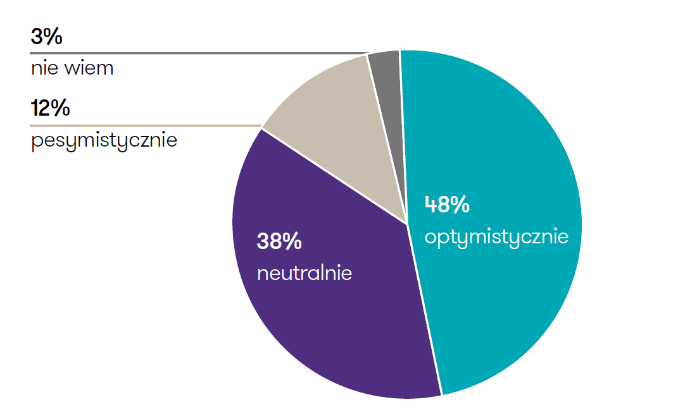

Wiara polskich CFO w utrzymanie się silnej koniunktury przekłada się na ich optymistyczne plany w poszczególnych obszarach zarządzania firmą. Badani dyrektorzy finansowi dużo chętniej niż w zeszłym roku zapowiadają podwyżki pensji w ich przedsiębiorstwach – aż 51 proc. deklaruje wzrost wynagrodzeń szybszy niż inflacja (wobec 34 proc. przed rokiem), a 30 proc. badanych zapowiada, że pensje będą rosły w tempie równym inflacji (wobec 29 proc. rok temu). W dodatku żaden z badanych CFO nie przewiduje obniżania płac, choć w zeszłym takie deklaracje się zdarzały (odpowiedziało tak 4 proc.). Według badania zwiększył się również popyt na pracowników – obecnie 47 proc. dyrektorów finansowych deklaruje zwiększenie zatrudnienia w ciągu kolejnych 12 miesięcy (wobec 36 proc. rok temu), a tylko 7 proc. planuje zwolnienia (bez zmian rok do roku).

Pozytywne nastroje z jednej strony dobrze wróżą dla koniunktury w Polsce i dla polskiego rynku pracy, ale z drugiej strony – wiążą się z pewnymi negatywnymi konsekwencjami dla firm. Dotyczy to przede wszystkim obserwowanych symptomów wzrostu kosztów operacyjnych, które w znaczącej części wynikają ze zwiększania kosztów pracowniczych. Powszechna jest ostatnio obawa o brak wykwalifikowanych pracowników na rynku – zwłaszcza pracowników projektowych i produkcyjnych oraz budowlanych – co stwarza silną presję płacową. Potwierdziło się to także w naszym badaniu, gdzie ponad połowa respondentów przewiduje wzrost płac szybszy od wskaźnika inflacji i jednocześnie przewiduje zwiększenie zatrudnienia w związku z rozwojem działalności – mówi Mariusz Maik, Partner w Departamencie Doradztwa Grant Thornton.

CFO firm coraz śmielej myślą też o inwestycjach. Dużo chętniej niż w zeszłym roku deklarują zwiększenie nakładów na nowe maszyny i urządzenia (59 proc. – wzrost o 5 p.p. rok do roku) i na badania i rozwój (42 proc. – wzrost o 9 p.p.). Ponadto, prawie połowa (48 proc.) ankietowanych dyrektorów finansowych, tak jak w zeszłym roku, planuje ekspansję na nowe rynki. W tegorocznej edycji badania dodatkowo spytano polskich CFO o ich plany dotyczące inwestycji w szeroko rozumianą cyfryzację. Z badania wynika, że znaczna większość firm (57 proc.) czuje potrzebę transformacji cyfrowej swoich przedsiębiorstw.

Mimo dobrej koniunktury, ankietowani CFO i ich firmy nie spoczywają na laurach. W tym roku dyrektorzy finansowi – tak jak w poprzednim – podtrzymują chęć restrukturyzacji swoich przedsiębiorstw. Firmy w najbliższym czasie planują szerokie działania w zakresie modernizacji parku maszynowego (39 proc. wobec 32 proc. rok temu) czy zmiany formy prawnej prowadzonej działalności (17 proc. wobec 13 proc. rok temu). W związku z zaostrzoną polityką fiskalną Ministerstwa Finansów, dużo mniej polskich CFO zapowiada wprowadzenie optymalizacji podatkowej – 25 proc. w stosunku do 46 proc. zeszłorocznych badanych dyrektorów finansowych.

Wykres 2. Obszary wskazywane przez CFO, w których w ciągu kolejnych 12 miesięcy planowane są działania optymalizacyjne / restrukturyzacyjne:
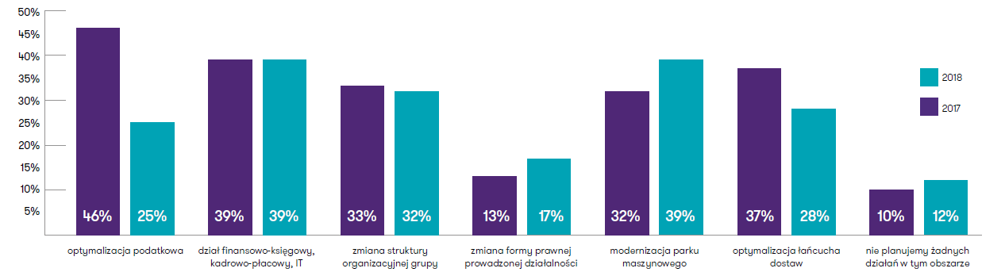

Badanie pokazuje, że mimo i tak bardzo dobrej koniunktury, polscy CFO wciąż podejmują wysiłek, aby stale zwiększać efektywność swoich firm.

Postępująca internacjonalizacja sprzedaży i całych łańcuchów dostaw sprawia, że nawet biznesy o większej skali dzielności, ale prowadzone bardzo tradycyjnie stają przed coraz większymi wyzwaniami. Nie zawsze znajdują one remedium na koncentrację kolejnych obszarów rynku lub raczej – szukają go zbyt późno, o czym świadczy m.in. tegoroczny blisko 50% wzrost liczby niewypłacalności polskich spółek akcyjnych. CFO mają świadomość, że wiele firm zarówno organizacyjnie, jak i finansowo wykazuje się niezbyt dużą efektywnością działania, a tym samym niskim zwrotem z kapitału. Stąd deklaracja dużej części dyrektorów finansowych o rozwoju ich firm w kierunku cyfryzacji, inwestowaniu w nowe badania, technologie oraz park maszynowy, co ma przeciwdziałać negatywnym procesom. Ankietowani chcą podejmować także optymalizację czysto finansową, jednak bardziej w formie ograniczania kosztów, niż optymalizacji podatkowej – uważa Waldemar Wojtkowiak, Członek Zarządu i CFAO Euler Hermes.

***

Badanie zostało przeprowadzone przez Euler Hermes, wiodącego globalnego ubezpieczyciela należności handlowych oraz firmę audytorsko-doradczo-outsourcingową Grant Thornton wśród 200 dyrektorów finansowych uczestniczących w cyklu kongresów, towarzyszących projektowi „Dyrektor Finansowy Roku”, które odbyły się w kwietniu, maju i czerwcu 2018 r. w Gdańsku, Lublinie, Krakowie oraz Poznaniu.

Kontakt:
Jacek Kowalczyk Grzegorz Błachnio
Grant Thornton Euler Hermes
Dyrektor Marketingu i PR Rzecznik prasowy, Research & Communication
E jacek.kowalczyk@pl.gt.com E grzegorz.blachnio@eulerhermes.com
T +48 22 205 48 41, +48 505 024 168 T +48 22 385 49 19, +48 601 056 830
www.grantthornton.pl www.eulerhermes.pl

Grant Thornton to jedna z wiodących organizacji audytorsko-doradczych na świecie. Wiedza, doświadczenie i zaangażowanie ponad 3 000 partnerów oraz 47 000 pracowników Grant Thornton dostępne są dla klientów w ponad 142 krajach. W Polsce działamy od 24 lat, a 400-osobowy zespół oraz obecność w kluczowych aglomeracjach (Warszawa, Poznań, Katowice, Wrocław, Kraków i Toruń) zapewniają nam bliski kontakt z klientami oraz umożliwiają realizację wymagających projektów w obszarze usług audytorskich, doradztwa podatkowego, doradztwa gospodarczego, prawnego oraz outsourcingu rachunkowości, kadr i płac bez względu na wielkość, rodzaj i lokalizację biznesu klienta. Klienci firmy to ponad 1000 podmiotów, w tym kilkadziesiąt spółek notowanych na GPW oraz firmy z top 500 największych przedsiębiorstw działających w naszym kraju. Grant Thornton jest wyłącznym partnerem Grant Thornton International w Polsce. Więcej informacji na www.grantthornton.pl

******

Euler Hermes to światowy lider na rynku ubezpieczeń należności handlowych oraz jeden z liderów w zakresie gwarancji ubezpieczeniowych i windykacji należności. Posiadająca ponad 100 lat doświadczenia firma oferuje klientom z sektora business-to-business (B2B) usługi finansowe, wspierające zarządzanie środkami pieniężnymi i należnościami. Sieć wywiadowni gospodarczych śledzi i analizuje codzienne zmiany wypłacalności małych, średnich oraz międzynarodowych firm działających na rynkach odpowiadających za 92% światowego PKB. Firma posiada siedzibę główną w Paryżu i działa w ponad 50 krajach, gdzie zatrudnia ponad 5.800 pracowników. Euler Hermes jest spółką zależną Allianz, notowaną na giełdzie Euronext Paris (ELE.PA) oraz posiadającą rating AA przyznany przez Standard & Poor’s i AA3 przez Moody’s. W 2017 roku skonsolidowane obroty firmy wyniosły 2,6 mld €, ubezpieczyła ona na całym świecie transakcje biznesowe o wartości wynoszącej na koniec 2017 roku 894 mld €. W celu uzyskania dalszych informacji zapraszamy do odwiedzenia strony internetowej: www.eulerhermes.com, LinkedIn lub Twitter @eulerhermes
W Polsce grupa Euler Hermes jest obecna od 1998 roku. Towarzystwo Ubezpieczeń Euler Hermes SA oferuje ubezpieczenia należności handlowych oraz gwarancje ubezpieczeniowe. Jednocześnie druga spółka działająca na polskim rynku – Euler Hermes Collections Sp. z o.o. oferuje windykację należności, raporty handlowe, ocenę ryzyka oraz program analiz branżowych.

Uwaga dotycząca stwierdzeń wybiegających w przyszłość: Stwierdzenia zawarte w niniejszym dokumencie mogą zawierać stwierdzenia dotyczące przyszłych oczekiwań oraz innego rodzaju stwierdzenia wybiegające w przyszłość, oparte na aktualnych opiniach i założeniach kierownictwa firmy, obejmujących znane i nieznane czynniki ryzyka oraz niepewności, które mogą powodować osiągnięcie rzeczywistych wyników, rezultatów lub zdarzeń mogących istotnie odbiegać od tych wyrażonych lub dorozumianych w takich stwierdzeniach. Obok stwierdzeń wybiegających w przyszłość, co wynika z ich kontekstu, wyrazy „może”, „będzie”, „powinno”, „oczekuje”, „planuje”, „zamierza”, „przewiduje”, „uważa”, „szacuje”, „prognozuje”, „potencjalny” lub „kontynuuje” oraz podobne wyrażenia oznaczają stwierdzenia wybiegające w przyszłość. Rzeczywiste wyniki, rezultaty lub zdarzenia mogą w istotnym zakresie odbiegać od przewidywanych w takich stwierdzeniach, między innymi z powodu: (i) ogólnych warunków ekonomicznych, w tym w szczególności warunków ekonomicznych w kluczowych sektorach działalności Grupy Euler Hermes oraz na kluczowych dla niej rynkach, (ii) wyników osiąganych na rynkach finansowych, w tym na rynkach rozwijających się, również ze względu na niestabilność i płynność rynku oraz zdarzenia związane z kredytami, (iii) częstotliwości oraz zakresu zdarzeń objętych ochroną ubezpieczeniową, w tym zdarzeń powodowanych przez klęski żywiołowe oraz wiążących się ze wzrostem wydatków na likwidację szkód, (iv) poziomu powtarzalności zdarzeń, (v) zakresu niespłacanych kredytów, (vi) poziomu stóp procentowych, (vii) kursów wymiany walut, w tym m.in. kursu wymiany EUR/USD, (viii) zmian w poziomie konkurencji, (ix) zmian przepisów prawa i regulacji, m.in. dotyczących konwergencji walutowej oraz Europejskiej Unii Walutowej, (x) zmian w zakresie polityk banków centralnych i/lub władz innych krajów, (xi) wpływu przejęć spółek, w tym także kwestii związanych z integracją, (xii) działań restrukturyzacyjnych, oraz (xiii) ogólnych czynników związanych z konkurencją na szczeblu lokalnym, regionalnym, krajowym i/lub globalnym. Wystąpienie wielu z tych czynników może być bardziej prawdopodobne lub mogą one przyjmować bardziej wyraźną postać na skutek działań terrorystycznych i ich konsekwencji. Firma nie ma obowiązku aktualizacji żadnych stwierdzeń wybiegających w przyszłość.

